W imieniu Łódzkiej Okręgowej Izby Architektów RP mam zaszczyt zaprosić

Szanowne Koleżanki oraz Szanownych Kolegów

na piknik ,,Przystanek Muzyka” w dniu 24 czerwca 2017 r.,
który zorganizowany będzie wokół naszej siedziby przy ul. Północnej 12 w Łodzi
(dawna krańcówka tramwajów podmiejskich).
Będzie wiele muzyki w wykonaniu architektów, a także zespołów profesjonalnych, pokazy rysunków plenerowych studentów architektury oraz wiele innych atrakcji.

PROGRAM:
10: 00 - 15:00 - pokazy rysunku plenerowego studentów architektury na temat: “Detal na przystanku”
12:00 - 12:30 / 13:00 - Pierwsze powitanie wszystkich gości oraz pokaz tańca salsa
15:00 - Drugie powitanie gości, zakończenie pleneru
15:30 - 18:30 - Występy zespołów muzycznych
18:30 - 19:30 - Koncert gwiazdy - Leszka Cichońskiego
20:00 - 21:00 - Koncert gwiazdy – TUNE
W trakcie imprezy odbędzie się pokaz samochodów zabytkowych.
Karmić nas będą Food Truck – i ściągnięte z całego miasta.
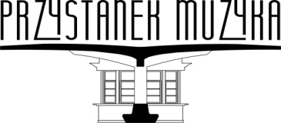

arch. Jacek Janiec
Przewodniczący Rady LOOIA

